國立高雄科技大學跑酷社(建工校區)器材借用須知
中華民國108年4月30日高科大跑酷社器材組訂定

- 所有器材及物品最早可於各事件及活動前一週之跑酷社社辦辦理預借登記；預備週及考試週不外借物品，如遇特殊情況，經跑酷社器材組之負責人同意後，方可使用。
- 物品最多可以借兩日可續借兩次，共最多四日，欲辦理續借時，請於物品歸還當日中午12點前詢問，如遇假日或國定假日，視跑酷社器材組決定是否必須立即歸還，若不必立即歸還，則可順延至下一工作日歸還；寒、暑假特定活動借用，則依各活動日程借用，不得續借。
- 物品借用時間：早上9時30分至下午6時此時段，並向跑酷社器材組之負責人預約時間領取，非此時段另行預約。
- 出借前請詳閱《跑酷社出借物品使用說明書》，並清點物品細項及查看欲借物品狀況，出借前會測試該物品狀況，若有問題請當場反映。
- 借用物品時須確實登記，領取者請攜帶有照片之證件以作為抵押；若歸還後有缺件或損毀，須完整補齊或賠償後才會歸還證件。
- 已借用之物品請於活動完後立即歸還(請參考器材借用須知 二、)，若有逾期未歸還者(歸還當日超過6時也算)，將登記在案並視情況限制或取消借用權，重者報案處理。
- 借用之物品若遺失或毀損應照價賠償，歸還時任何狀況視跑酷社器材組之負責人判定而定。
- 跑酷社器材借用
- 使用器材前，須先填寫《器材免責與風險承擔切結書》，才方可使用。
- 鷹架組裝時，請垂直卡榫敲入防止斷裂或是導致卡榫彎掉無法使用。
- 木箱請勿拖地及受潮雨淋，箱下胎皮容易脫落或木箱容易老化毀損，請抬起來搬移小心防水。
- 軟墊請勿受潮雨淋，防止發臭，若碰水請先以清水擦拭，曬乾後再歸還。
九、若有未盡之處，本組得隨時補充之。
國立高雄科技大學跑酷社(建工校區)可借用物品一覽表
【跑酷社可借用器材清單】
物品 | 數量 | 物品 | 數量
木箱 | 2 | 搖擺鈴 | 1
系統架立柱 | 9 | 滾筒組 | 2
拉桿1.8M | 23 | 飛盤 | 2
拉桿1.2M | 6 | 榔頭 | 2
平台(大) | 2 | 鋼刷 | 1
平台(小) | 3 | 軟質棋盤 | 1
調整底座 | 11 | 象棋 | 1
軟墊 | 37(2長1短)

國立高雄科技大學跑酷社(建工校區)各項器材使用說明書

器材名稱  (圖拍攝日期) | 使用說明 | 數量 | 單價 | 總金額
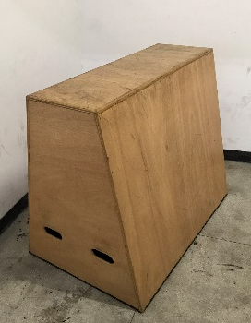  木箱  108.02.20 | 用途:  可以在平地上創造出可跨越的障礙物，訓練時可以介由不同的擺設角度，以各種不同的形式訓練各種招式。Ex：金剛撐越（kong vault) 、大金剛（dive kong)、 金剛坐推（kash vault) 、懶人跳（lazy vault）、 側身跳（speed vault）、手撐旋轉（palmspin）等等。  保養及維護:  應避免放在潮濕處，也請勿長期放在太陽直射處，應放置於陰涼通風處;如觸碰到水應立即擦乾，如長期浸泡水須用抹布將水吸乾，再將其陰乾;木箱移動時，應將其抬起再進行移動，輕拿輕放小心碰撞。 | 2 | 9000 | 18000
系統架立柱  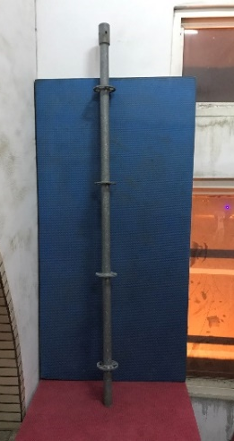  108.02.20 | 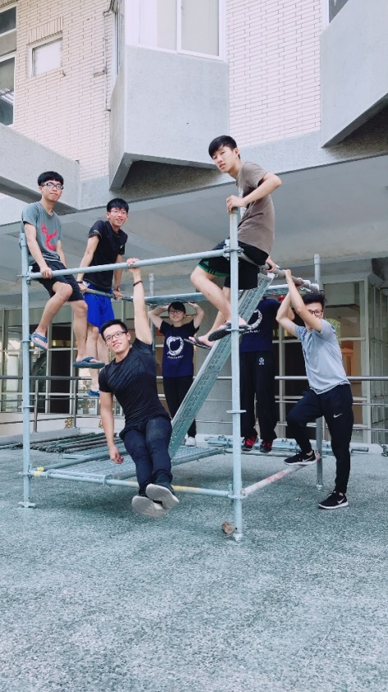  用途：  利用鷹架組裝出需求之環境，模擬出適合跑酷及運動的環境，可以進行穿越及翻滾，設定高度或是窄度，完成部分特殊之特技，利用鷹架，呈現較少能表演的不同風格之特技。  組裝方式:  依照居求組裝可組裝成(Ex：方形、長方形、L型或大正方形等，如上圖為正方形。)請將系統架立柱較大那端朝上，下方則插入調整底座，重複上步驟兩根系統架立柱，再利用橫拉桿將兩系統架立柱固定，固定過程卡榫請利用榔頭垂直槌入組合，並重複以上步驟，依照需求自由調整組合，平台可平放或是斜放，斜放平台則須兩平台做組合，最少要有四根系統架立柱，以維持平衡也避免過度搖晃造成損壞。(組裝過程中最少需要三人，以防倒塌之危險。)  維護：  避免組裝過程中請勿隨意搖晃、卡榫請垂直垂入，以防導致彎曲、請勿用異物或是榔頭隨意敲打鷹架、請勿放在直接受陽光曝曬或潮濕環境以防止生鏽刮傷之危險，雖然部分零件重量較重，但請輕拿輕放小心搬運，防止撞擊路人或牆壁，導致彎曲或受傷，平時做好維護就可以減少維修次數，避免損壞。  維修：  額外購買除鏽劑及噴漆，利用鋼刷及除鏽劑將生鏽或禿起易刮傷的地方去除，再以抹布沾濕擰乾後，擦拭去除髒污，使用噴漆防止生鏽發生。 | 9 | 700 | 6300
拉桿1.8M  108.02.20 |  | 23 | 300 | 6900
拉桿1.2M  108.02.20 |  | 6 | 200 | 1200
平台(大)  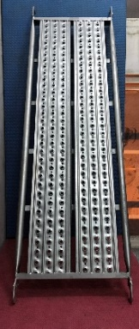  108.02.20 |  | 2 | 650 | 1300
平台(小)  108.02.20 |  | 3 | 450 | 1350
調整底座  108.02.20 |  | 11 | 180 | 1980
榔頭  108.02.20 |  | 2 | 170 | 340
鋼刷  108.02.20 |  | 1 | 55 | 55
軟墊  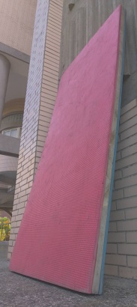  108.02.20 | 未含3塊，2長1短 | 37 | 校產 | 校產
飛盤  108.04.01 | 用途:  可用於社團活動、團康時間。Ex：飛盤躲避球、飛盤比賽等，進行飛盤遊戲時可以訓練專注度和反應神經。  維護方式：  避免長時間暴露在太陽下或潮濕處，切勿凹折撕扯。 | 2 | 99 | 198
搖擺鈴  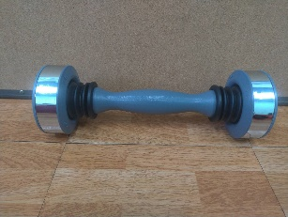  108.02.20 | 使用方式：  雙手握住放於胸前或是雙手握住抬舉至肩後，前後上下搖動，即可鍛鍊二頭肌、三頭肌、肩膀及胸肌等上半身部位，可隨時鍛鍊，適合較輕量的鍛鍊。 | 1 | 社員捐贈 | 社員捐贈
滾筒組  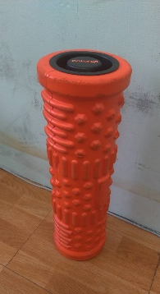  108.02.20 | 用途：  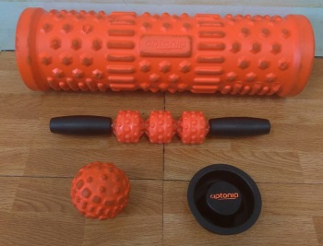  可用於按壓背部、大腿等肌肉痠痛處，針對大面積處的肌肉進行舒緩;內附有（如下圖）:按摩恢復棒、按摩球;按摩恢復棒用於大腿及小腿肌，按摩球用於足弓、背部等重點式肌肉，滾筒用於背部、小腿、大腿等大面積的肌肉適合在地板上使用。 | 2 | 749 | 1498
象棋  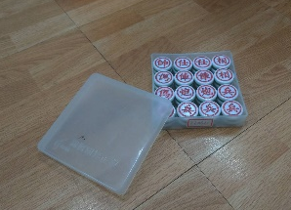  108.02.20 | 用途：  用於社課前或空閒時間，可讓社員打發時間，軟質棋盤用於搭配象棋。  維護：  切勿將象棋亂丟，用完時需確認是否完整後，才可歸位。  軟質棋盤切勿弄髒，如弄髒必須用濕抹布擦拭乾淨。 | 1 | 75 | 75
軟質棋盤  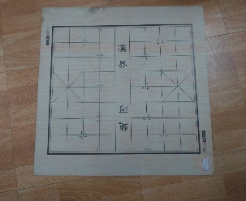  108.02.20 |  | 1 | 90 | 90

國立高雄科技大學跑酷社(建工校區)器材出借管理辦法
中華民國108年4月30日高科大跑酷社器材組訂定

第一章 總則
第一條 使用本組提供出借之器材及物品等，為有效管理並維護，特訂定本辦法。
第二條 跑酷社提供之器材及物品等，主要提供各社、各系及其他對於跑酷有興趣者，做為活動、開會、討論及跑酷可以使用。
第三條 欲使用本社器材者皆須先填寫《器材免責與風險承擔切結書》。
第四條 管理辦法或規則如有不足，由跑酷社器材組補充訂定之。
第五條 跑酷社之器材組保有最終修改權利。
第二章 出借辦法
第五條 使用與借用
- 欲借用者請先參考《跑酷社器材借用須知》。
- 器材非經器材組同意，不得轉借，如經查獲，則停止該單位於該學期之器材使用與借用權利。
- 除欲使用本社器材者須填寫《器材免責與風險承擔切結書》，若使用者尚未填寫或非本社之活動，借用及使用器材導致所有風險及傷害，本社一蓋不承擔。
- 如有以下情形不予使用與借用器材:
- 器材維護保養期間內。
- 開學第一週、期中考與期末考及考前一周。
- 與本社活動或特殊練習時間衝突時。
- 惡意損耗器材、使用器材殘膠、塗鴉、惡意大量借用器材。
第五項 若有承接其他單位之器材，除事先告知器材組之負責人外，雙方請先確認器材數量及狀況是否無損，器材交接後之責任事宜將轉移至承接者，並負擔該器材之所有責任。
第六條 申請
- 申請出借
申請出借須在活動前通知跑酷社器材組之負責人為有效，內容必須註明借用物品、時間、用途及數量。
- 臨時出借
臨時出借社產請至跑酷社社團辦公室填寫借用單，跑酷社器材組之負責人核准後為有效。
第三項 若有兩個或兩個以上之單位於同時提出申請相同之器材，則優先出借給較早提出申請之單位。
第四項 跑酷社提供之出借物品，跑酷社器材組之負責人保有最後修改之權力。
第七條 登記
- 登記成功後即代表該單位擁有在登記時間內借用之權力。
- 登記優先順序權依序為申請出借＞臨時出借。
- 若遇到時間與數量之衝突，由跑酷社器材組之負責人協調後為有效。
- 登記若有填寫錯誤，借用單位自行負責。
- 在領取登記借用物品之前，借用單位保有更正之權力。
- 在領取借用物品之後，借用單位不可再更正借用資料。
第八條 領取及歸還
第一項 借用單位只可領取出借成功之器材或物品。
第二項 借用單位在領取時必須抵押一張有效證件，且暫由跑酷社器材組之負責人保管。
第三項 領取借用物品時若發現有任何瑕疵及毀損，請立即反應，凡出借領取後一律視同借用物品及器材為良好無損。
- 物品或器材領取時間以跟跑酷社器材組之負責人預約領取時間為主，若有特殊時間需求須在領取前聯絡器材組之負責人進行協調。
- 非預約時間不受理領取及歸還器材或物品。
- 領取及歸還該單位遲到二十分鐘以上，器材組有權不出借器材，若有特殊原因，需先告知器材組，再另行與器材組協調領去及歸還時間，若影響其他單位及超過一天者將永久不再出借給該單位器材。
- 蓄意遲還器材超過一天者，將永久剝奪其借用器材之權利。
- 借用單位若需更換抵押證件可直接攜帶需要替換之證件至跑酷社社辦或聯絡跑酷社器材組之負責人做更換。
- 借用單位歸還借用物品時須等跑酷社器材組之負責人確認物品完好無虞，方可取回證件，完成歸還動作。
- 借用單位需與跑酷社器材組之負責人聯絡進行預約時間歸還，若有特殊問題需求請連絡進行跑酷社器材組之負責人協調。
- 借用物品須在登記借用之時間內歸還，若超過期限由跑酷社器材組之負責人做最後裁決，情況嚴重者永久禁止借用物品。
第九條 維修
- 物品借出後，借用單位須對借用物品之安全、整潔負責。
- 出借物品若有任何損毀、髒汙、遺失等，造成無法修理、需要修理、清潔之費用，借用單位須負全責賠償。
- 若有違反前兩項之借用單位，跑酷社擁有立即回收借用物品，並取消借用單位日後任何借用物品之權力。
第十條 續借
- 借用單位若需申請續借須在原訂歸還日前與跑酷社器材組之負責人申請。
- 續借以不妨礙其他借用單位使用之權力為原則。
第十一條 凡出借物品程序中違反以上條例時，跑酷社擁有最終決定權。
第三章 管理辦法
第十二條 購買
- 購入後之器材將列入本系會會產清單中，並配合財產清點及維護。
- 購買器材需先經過幹部開會經過多數決決議後並通過，才方可購買器材。
第十三條 報廢
- 本社各社產可由器材組之器材負責人判斷或通過幹部開會，多數決決議，通過即可報廢該社產。
- 報廢後將把該器材於社產清單中移除。
- 器材因毀損或者因正常使用而造成的磨耗導致器材無法繼續正常使用，且無法修理方可申請報廢。
第十四條 遺失
- 有社產遺失時由器材組之負責人或借用人報取遺失，遺失單可至跑酷社社團辦公室領取，填妥後交給跑酷社器材組組長，待幹部會議審核後予以通過。
- 若是本社舉辦之活動所遺失之社產將不予以追究；若是本社舉辦所遺失之社產，借用人須照價賠償或自行購買相同物品歸還。
- 若有發現有遺失的物品，所有幹部在告知器材組組長及總務組長後即可去購買以補齊社產。
第十五條 清點及維護
- 本社器材組組長應確實清點及維護本社之社產。
- 清點可分為交接清點及定期清點。
交接清點:當該社器材組組長交接時，當任器材組組長須確實清點社產並交接給下任器材組組長，下任交接時亦須確實清點社產是否完整。
定期清點:器材組組長應於每學期至少排定三次(約兩個月一次)社產清點。
- 社產清點時，亦須確認器材是否堪用，並予以記錄。
- 社產清點時需將所出借之器材全部回收後，方可進行清點。
- 社產清點完成後，器材組組長需即時更新社團社產清冊。

